SVEUČILIŠTE U MOSTARU
FAKULTET PRIRODOSLOVNO-MATEMATIČKIH
I ODGOJNIH ZNANOSTI

PROJEKT IZ BIOINFORMATIKE
KLASIFIKACIJA ANTIMIKROBNIH PEPTIDA
PRIMJENOM STROJNOG UČENJA

Student: Ana Ljubić
Kolegij: Bioinformatika

Mostar, 2026.
SADRŽAJ:
SAŽETAK 3
1. UVOD 4
2. BIOLOŠKI KONTEKSTi 5
3. CILJ PROJEKTA 6
4. PODACI I IZVORI PODATAKA 7
5. PRIPREMA PODATAKA 9
6. EKSTRAKCIJA ZNAČAJKI 10
7. MODELIRANJE 13
8. EVALUACIJA REZULTATA 15
9. RASPRAVA 18
10. OGRANIČENJA 19
11. ZAKLJUČAK 20
POPIS SLIKA I TABLICA 21

SAŽETAK

Antimikrobni peptidi predstavljaju važnu skupinu bioloških molekula koje imaju sposobnost inhibicije ili uništavanja bakterija, gljivica i drugih mikroorganizama. Zbog sve veće otpornosti mikroorganizama na postojeće antibiotike, razvoj računalnih metoda za prepoznavanje antimikrobnih peptida postaje sve značajniji u bioinformatici i biomedicinskim istraživanjima.
Cilj ovog projekta bio je razviti model strojnog učenja koji razlikuje antimikrobne peptide (AMP) od neantimikrobnih peptida (non-AMP) na temelju jednostavnih bioinformatičkih značajki dobivenih iz aminokiselinskih sekvenci. Kao izvori podataka korištene su javno dostupne baze DBAASP i AMPBenchmark. Nakon pripreme i čišćenja podataka izračunate su značajke koje uključuju duljinu sekvence, neto naboj, prosječnu hidrofobnost i aminokiselinski sastav (AAC).
Za klasifikaciju su primijenjeni modeli Random Forest i Support Vector Machine (SVM). Uspješnost modela procijenjena je korištenjem metrika accuracy, precision, recall i F1-score te analizom matrice zabune, klasifikacijskog izvještaja i važnosti značajki. Random Forest ostvario je nešto bolje ukupne rezultate u odnosu na SVM, pri čemu se neto naboj pokazao kao najvažnija značajka za razlikovanje antimikrobnih i neantimikrobnih peptida.
Rezultati pokazuju da se jednostavne bioinformatičke značajke mogu uspješno koristiti za klasifikaciju peptida primjenom metoda strojnog učenja te predstavljaju dobru osnovu za daljnja istraživanja u području bioinformatike.
Ključne riječi: antimikrobni peptidi, bioinformatika, strojno učenje, Random Forest, SVM, klasifikacija peptida.

UVOD

Razvoj bioinformatike omogućio je primjenu metoda računalne analize u proučavanju bioloških podataka velikih razmjera. Jedno od važnijih područja bioinformatike jest analiza proteinskih i peptidnih sekvenci s ciljem prepoznavanja njihovih bioloških svojstava i funkcija. Napredak metoda strojnog učenja omogućio je razvoj modela koji iz sekvenci aminokiselina mogu predvidjeti različita biološka svojstva bez potrebe za laboratorijskim eksperimentima.
Antimikrobni peptidi (AMP) predstavljaju prirodne molekule koje imaju važnu ulogu u obrambenim mehanizmima organizama. Njihova sposobnost djelovanja protiv bakterija, gljivica i virusa čini ih zanimljivim kandidatima za razvoj novih terapijskih pristupa, osobito u vrijeme povećane otpornosti mikroorganizama na antibiotike. Zbog velikog broja poznatih peptidnih sekvenci i kontinuiranog otkrivanja novih peptida, računalne metode postaju važan alat za njihovu klasifikaciju.
U ovom projektu primijenjene su metode strojnog učenja za razlikovanje antimikrobnih i neantimikrobnih peptida. Korišteni su javno dostupni bioinformatički skupovi podataka, iz kojih su izračunate bioinformatičke značajke poput duljine sekvence, neto naboja, hidrofobnosti i aminokiselinskog sastava. Dobivene značajke korištene su za treniranje Random Forest i Support Vector Machine modela, nakon čega je provedena detaljna evaluacija njihove uspješnosti.

BIOLOŠKI KONTEKSTi

Antimikrobni peptidi (AMP, engl. *Antimicrobial Peptides*) predstavljaju kratke lance aminokiselina koji imaju važnu ulogu u prirođenom imunološkom sustavu brojnih organizama, uključujući bakterije, biljke, beskralježnjake i kralježnjake. Njihova osnovna funkcija je zaštita organizma od bakterija, gljivica, virusa i drugih patogenih mikroorganizama.
Za razliku od klasičnih antibiotika, antimikrobni peptidi najčešće djeluju tako da ostvaruju interakciju s membranom mikroorganizma, narušavaju njezinu strukturu i dovode do odumiranja stanice. Upravo zbog takvog mehanizma djelovanja smatraju se obećavajućim kandidatima za razvoj novih antimikrobnih lijekova, osobito u razdoblju sve veće otpornosti bakterija na postojeće antibiotike.
Jedno od najvažnijih svojstava antimikrobnih peptida jest njihov pozitivan neto naboj. Membrane bakterijskih stanica uglavnom su negativno nabijene, zbog čega pozitivno nabijeni peptidi mogu lakše ostvariti elektrostatsku interakciju s njihovom površinom. Osim neto naboja, važnu ulogu ima i hidrofobnost peptida, koja omogućuje prodiranje u lipidni dvosloj membrane.
Velik broj dostupnih peptidnih sekvenci omogućuje primjenu metoda strojnog učenja za automatsku klasifikaciju peptida. Umjesto laboratorijskog ispitivanja svake nove sekvence, moguće je izračunati bioinformatičke značajke te na temelju njih predvidjeti pripada li promatrani peptid skupini antimikrobnih peptida ili ne. Takav pristup ubrzava istraživanja i smanjuje troškove eksperimentalnog rada.
U ovom projektu upravo su navedena biološka svojstva iskorištena kao ulazne značajke modela strojnog učenja. Analizirane su duljina peptidne sekvence, neto naboj, prosječna hidrofobnost i aminokiselinski sastav, a njihov doprinos klasifikaciji dodatno je analiziran kroz procjenu važnosti značajki dobivenu Random Forest modelom.

CILJ PROJEKTA

Cilj ovog projekta bio je razviti model strojnog učenja koji može razlikovati antimikrobne peptide od neantimikrobnih peptida na temelju jednostavnih bioinformatičkih značajki izračunatih iz aminokiselinskih sekvenci.
Projekt je obuhvatio cjelokupan postupak analize podataka – od prikupljanja i pripreme podataka, preko ekstrakcije bioinformatičkih značajki, do treniranja i evaluacije modela strojnog učenja. Poseban naglasak stavljen je na interpretaciju rezultata kako bi se utvrdilo koje značajke imaju najveći doprinos uspješnoj klasifikaciji.
Za klasifikaciju su odabrana dva često korištena algoritma strojnog učenja: Random Forest i Support Vector Machine (SVM). Njihove performanse uspoređene su primjenom standardnih evaluacijskih metrika, uključujući točnost (Accuracy), preciznost (Precision), odziv (Recall) i F1-mjeru. Dodatno su analizirane matrice zabune, klasifikacijski izvještaji te važnost pojedinih značajki kako bi se dobio cjelovit uvid u ponašanje modela.
Konačni cilj projekta bio je procijeniti mogu li se jednostavne bioinformatičke značajke uspješno koristiti za razlikovanje antimikrobnih i neantimikrobnih peptida te identificirati svojstva koja imaju najveći utjecaj na klasifikaciju.

PODACI I IZVORI PODATAKA
Za izradu modela klasifikacije korišteni su javno dostupni bioinformatički skupovi podataka koji sadrže peptidne sekvence označene kao antimikrobne ili neantimikrobne. Korištenje javno dostupnih baza omogućuje reproducibilnost istraživanja te usporedbu dobivenih rezultata s drugim radovima iz područja bioinformatike.
Antimikrobni peptidi preuzeti su iz baze DBAASP (Database of Antimicrobial Activity and Structure of Peptides). Riječ je o jednoj od najpoznatijih bioinformatičkih baza koja sadrži eksperimentalno potvrđene antimikrobne peptide zajedno s informacijama o njihovoj strukturi, aktivnosti i biološkim svojstvima. Za potrebe ovog projekta korištene su samo monomerne peptidne sekvence koje sadrže standardne aminokiseline.
Neantimikrobni peptidi preuzeti su iz javno dostupnog skupa AMPBenchmark, koji je razvijen kao referentni skup podataka za evaluaciju metoda klasifikacije antimikrobnih peptida. Ovaj skup sadrži peptide koji nemaju antimikrobnu aktivnost te predstavlja prikladan negativni skup za treniranje modela strojnog učenja.
Ulazni podaci bili su pohranjeni u dva različita formata. Podaci iz baze DBAASP preuzeti su u obliku CSV datoteke koja sadrži identifikatore peptida i pripadajuće aminokiselinske sekvence. Podaci iz skupa AMPBenchmark preuzeti su u FASTA formatu, pri čemu svaki zapis sadrži zaglavlje s identifikatorom sekvence i odgovarajuću aminokiselinsku sekvencu.
Prije modeliranja provedena je priprema podataka. Iz DBAASP baze izdvojeni su samo monomerni peptidi, uklonjene su sekvence koje sadrže nestandardne aminokiseline te su uklonjeni duplicirani zapisi. Nakon čišćenja podataka obje su klase uravnotežene tako da konačni skup sadrži jednak broj antimikrobnih i neantimikrobnih peptida.
Konačni skup podataka sastoji se od 3344 peptidne sekvence, od čega je 1672 antimikrobnih peptida (AMP) i 1672 neantimikrobnih peptida (non-AMP). Takav uravnotežen skup podataka smanjuje mogućnost pristranosti modela prema jednoj klasi i omogućuje pouzdaniju procjenu njegove uspješnosti.
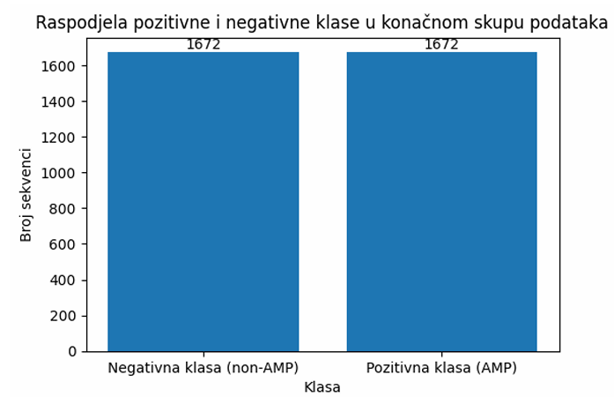
Slika 4.1 Raspodjela pozitivne i negativne klase u konačnom skupu podataka
Na slici 4.1 je prikazana uravnotežena raspodjela klasa u konačnom skupu podataka, pri čemu obje klase sadrže jednak broj peptidnih sekvenci.

PRIPREMA PODATAKA
Prije izračuna bioinformatičkih značajki i treniranja modela bilo je potrebno pripremiti ulazne podatke. Cilj pripreme bio je osigurati kvalitetan, dosljedan i uravnotežen skup podataka koji će omogućiti pouzdano treniranje modela strojnog učenja.
Podaci iz baze DBAASP učitani su iz CSV datoteke, dok su podaci iz skupa AMPBenchmark učitani iz FASTA datoteke. Za učitavanje podataka razvijene su vlastite funkcije unutar modula data_utils.py, čime je omogućena jednostavnija organizacija projekta i ponovna uporaba koda.
Prvi korak pripreme podataka bio je filtriranje peptida prema njihovoj složenosti. Iz baze DBAASP zadržani su isključivo monomerni peptidi, budući da oni predstavljaju standardni oblik peptida za ovakav tip klasifikacije. Nakon toga provedena je standardizacija aminokiselinskih sekvenci pretvaranjem svih znakova u velika slova i uklanjanjem nepotrebnih praznina.
Sljedeći korak uključivao je provjeru ispravnosti sekvenci. Zadržane su samo sekvence koje sadrže 20 standardnih aminokiselina, dok su sekvence s nestandardnim oznakama uklonjene iz daljnje analize. Također su uklonjeni duplicirani zapisi kako bi svaka peptidna sekvenca bila zastupljena samo jednom.
Nakon čišćenja podataka svakoj sekvenci dodijeljena je odgovarajuća oznaka klase. Antimikrobni peptidi označeni su vrijednošću 1, dok su neantimikrobni peptidi označeni vrijednošću 0. Time je omogućen nadzirani pristup učenju (engl. supervised learning), pri kojem modeli uče razlikovati dvije unaprijed definirane klase.
U završnom koraku antimikrobni i neantimikrobni peptidi spojeni su u jedinstveni skup podataka. Skup je zatim nasumično promiješan kako bi se izbjegao utjecaj redoslijeda zapisa na treniranje modela te spremljen u datoteku dataset.csv, koja predstavlja ulaz za sljedeću fazu projekta.
Skup podataka | Broj sekvenci
AMP | 1672
Non-AMP | 1672
Ukupno | 3344
Tablica 1 Broj peptidnih sekvenci u konačnom skupu podataka.

EKSTRAKCIJA ZNAČAJKI

Modeli strojnog učenja ne mogu izravno koristiti aminokiselinske sekvence kao ulazne podatke, zbog čega je bilo potrebno svaku sekvencu pretvoriti u skup numeričkih značajki. Taj postupak naziva se ekstrakcija značajki (*feature engineering*) i predstavlja jedan od najvažnijih koraka u izradi modela strojnog učenja.
U ovom projektu za svaku peptidnu sekvencu izračunate su četiri skupine bioinformatičkih značajki: duljina sekvence, neto naboj, prosječna hidrofobnost i aminokiselinski sastav (AAC).
Prva značajka bila je duljina sekvence, odnosno broj aminokiselina koje čine pojedini peptid. Duljina može biti važna jer su antimikrobni peptidi najčešće kraći od većine drugih proteinskih sekvenci te upravo zbog svoje veličine mogu učinkovito djelovati na membrane mikroorganizama.
Druga značajka bio je neto naboj peptida. Neto naboj izračunat je kao razlika između broja pozitivno nabijenih aminokiselina (lizina, arginina i histidina) i broja negativno nabijenih aminokiselina (aspartata i glutamata). Budući da su membrane bakterijskih stanica uglavnom negativno nabijene, pozitivan neto naboj omogućuje antimikrobnim peptidima učinkovitu elektrostatsku interakciju s njihovom površinom.
Treća značajka bila je prosječna hidrofobnost, izračunata korištenjem Kyte–Doolittle ljestvice hidrofobnosti. Hidrofobnost opisuje sklonost aminokiselina interakciji s lipidnim membranama te predstavlja jedno od najvažnijih svojstava odgovornih za mehanizam djelovanja antimikrobnih peptida.
Posljednja skupina značajki bio je aminokiselinski sastav (AAC – Amino Acid Composition). Za svaku od dvadeset standardnih aminokiselina izračunat je njezin relativni udio u sekvenci. Na taj način svaka sekvenca opisana je dodatnim numeričkim značajkama koje modelima omogućuju prepoznavanje razlika u sastavu između antimikrobnih i neantimikrobnih peptida.
Nakon izračuna svih značajki formiran je novi skup podataka u kojem svaki redak predstavlja jedan peptid, a svaki stupac jednu numeričku značajku. Tako pripremljeni podaci spremljeni su u datoteku features.csv, koja je korištena za treniranje modela strojnog učenja.

ID | SEQUENCE | length | net_charge | hydrophobicity | label
1390 | CFQWQRNARKVR | 12 | 4 | -1.458 | 1
Seq8055... | TEETKVIDSRLVSDGYQ | 17 | -2 | -0.818 | 0
1661 | WLNALLHHGLNCAKGVL | 17 | 3 | 0.606 | 1
1552 | RLWRIVVIRVAR | 12 | 4 | 0.692 | 1
1585 | ILGTILGLLKSL | 12 | 1 | 1.817 | 1
Tablica 2 Primjer izračunatih bioinformatičkih značajki za nekoliko peptidnih sekvenci.

U tablici je prikazan primjer numeričkih značajki dobivenih iz peptidnih sekvenci. Uz osnovne značajke, kao što su duljina sekvence, neto naboj i prosječna hidrofobnost, za svaku sekvencu izračunat je i aminokiselinski sastav (AAC), koji predstavlja relativni udio svake standardne aminokiseline u sekvenci. Tako dobiveni skup numeričkih značajki koristi se kao ulaz za treniranje i evaluaciju modela strojnog učenja. Radi preglednosti, u tablici su prikazane samo osnovne značajke, dok datoteka features.csv sadrži i 20 AAC značajki ( AAC_A– AAC_Y) koje su također korištene tijekom modeliranja.
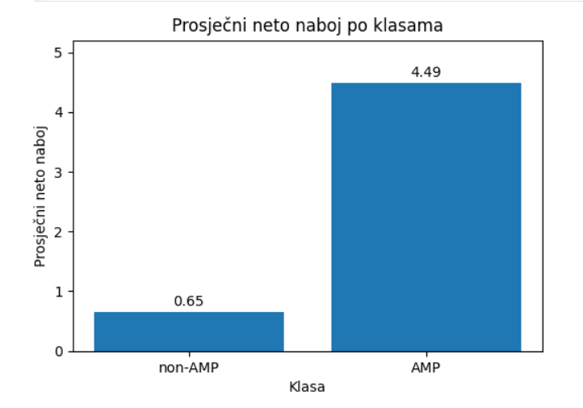
Slika 6.1 Prosječni neto naboj antimikrobnih i neantimikrobnih peptida.
Na slici 6.1 se može uočiti da antimikrobni peptidi imaju znatno veći prosječni neto naboj u odnosu na neantimikrobni peptid. Ovaj rezultat potvrđuje poznata biološka svojstva antimikrobnih peptida te opravdava uključivanje neto naboja među ulazne značajke modela.

MODELIRANJE

Nakon pripreme podataka i izračuna bioinformatičkih značajki provedeno je modeliranje primjenom metoda strojnog učenja. Cilj modeliranja bio je razviti klasifikacijske modele koji mogu razlikovati antimikrobne peptide od neantimikrobnih peptida na temelju numeričkih značajki dobivenih iz aminokiselinskih sekvenci.
Prije treniranja modela podaci su podijeljeni na trening i testni skup primjenom funkcije `train_test_split` iz biblioteke Scikit-learn. Za treniranje modela korišteno je 80 % podataka, dok je preostalih 20 % izdvojeno za testiranje. Prilikom podjele korištena je stratifikacija prema klasama kako bi se očuvala jednaka zastupljenost antimikrobnih i neantimikrobnih peptida u oba skupa.
Budući da algoritam Support Vector Machine zahtijeva numeričke značajke sličnog raspona vrijednosti, provedena je standardizacija podataka primjenom metode StandardScaler. Skaliranje je provedeno isključivo na trening skupu, dok su isti parametri primijenjeni na testni skup kako bi se izbjeglo curenje informacija (data leakage). Random Forest model nije zahtijevao standardizaciju podataka, ali je radi usporedbe oba modela pripremljen i standardizirani skup značajki.
Za klasifikaciju peptida korištena su dva različita algoritma strojnog učenja.
Prvi model bio je Random Forest, ansambl metoda koja kombinira velik broj stabala odlučivanja. Svako stablo donosi vlastitu odluku o pripadnosti klase, a konačna klasifikacija određuje se većinskim glasanjem svih stabala. Prednost Random Forest modela je njegova otpornost na prenaučenost (overfitting), dobra sposobnost rada s većim brojem značajki te mogućnost procjene važnosti pojedinih značajki.
Drugi model bio je Support Vector Machine (SVM) s radijalnom baznom funkcijom (RBF kernel). SVM pokušava pronaći optimalnu granicu koja najbolje razdvaja dvije klase u prostoru značajki. Ovaj algoritam često ostvaruje vrlo dobre rezultate u bioinformatičkim problemima klasifikacije, osobito kada su podaci pravilno standardizirani.
Za oba modela provedeno je treniranje na trening skupu, nakon čega su modeli korišteni za predviđanje klasa peptida u testnom skupu. Dobivene predikcije zatim su korištene za procjenu uspješnosti modela primjenom standardnih evaluacijskih metrika.
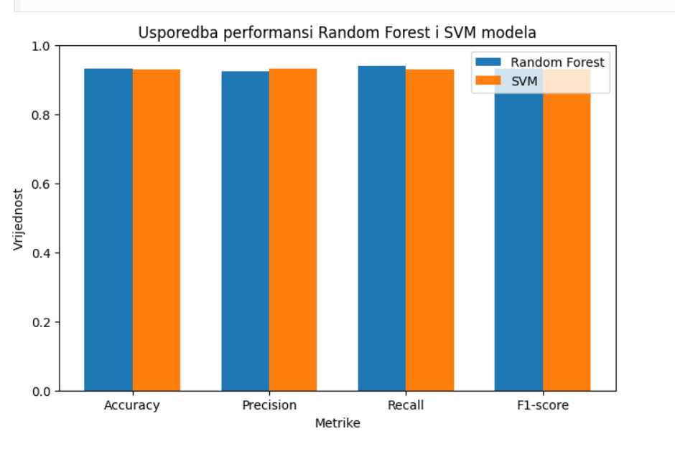
Slika 7.1 Usporedba performansi Random Forest i SVM modela.
Na slici 7.1. je prikazana usporedba osnovnih evaluacijskih metrika za oba modela. Random Forest ostvario je nešto bolju točnost, odziv i F1-mjeru, dok je SVM postigao neznatno veću preciznost.
Model | Accuracy | Precision | Recall | F1-score
Random Forest | 93.12 % | 92.35 % | 94.01 % | 93.18 %
SVM | 92.97 % | 93.09 % | 92.81 % | 92.95 %
Tablica 3 Usporedba evaluacijskih metrika Random Forest i SVM modela
Oba modela ostvarila su vrlo dobre rezultate klasifikacije. Random Forest pokazao je nešto bolje ukupne performanse zahvaljujući većoj točnosti, odzivu i F1-mjeri, dok je SVM ostvario neznatno veću preciznost. Budući da su razlike između modela male, može se zaključiti da su oba algoritma prikladna za klasifikaciju antimikrobnih peptida. Ipak, na temelju ukupnih rezultata Random Forest odabran je kao uspješniji model u ovom projektu.

EVALUACIJA REZULTATA

Nakon treniranja modela provedena je njihova detaljna evaluacija na testnom skupu podataka. Uspješnost klasifikacije procijenjena je korištenjem standardnih evaluacijskih metrika: točnosti (Accuracy), preciznosti (Precision), odziva (Recall) i F1-mjere. Osim brojčanih pokazatelja analizirane su matrice zabune, klasifikacijski izvještaji te važnost pojedinih bioinformatičkih značajki.
Matrica zabune omogućuje detaljniji uvid u broj ispravno i pogrešno klasificiranih uzoraka. Za Random Forest model utvrđeno je da je ispravno klasificirano 309 neantimikrobnih peptida i 314 antimikrobnih peptida, dok je 26 neantimikrobnih peptida pogrešno klasificirano kao antimikrobni, a 20 antimikrobnih peptida kao neantimikrobni.
Kod SVM modela ispravno je klasificirano 312 neantimikrobnih peptida i 310 antimikrobnih peptida. Pogrešno je klasificirano 23 neantimikrobna peptida te 24 antimikrobna peptida. Dobiveni rezultati pokazuju da su oba modela ostvarila vrlo visoku uspješnost klasifikacije, pri čemu je Random Forest napravio nešto manji broj ukupnih pogrešaka.
Klasifikacijski izvještaji dodatno potvrđuju visoku kvalitetu oba modela. Random Forest ostvario je nešto veću vrijednost odziva (Recall), što ukazuje na uspješnije prepoznavanje antimikrobnih peptida. SVM je ostvario neznatno veću preciznost, odnosno manji broj lažno pozitivnih klasifikacija. Budući da je F1-mjera kod Random Forest modela bila nešto viša, može se zaključiti da je ostvario bolju ravnotežu između preciznosti i odziva.
Posebna pažnja posvećena je analizi važnosti značajki korištenjem Random Forest modela. Rezultati pokazuju da je **neto naboj** najvažnija značajka za razlikovanje antimikrobnih i neantimikrobnih peptida. Visoku važnost pokazale su i pojedine značajke aminokiselinskog sastava (AAC), kao i prosječna hidrofobnost sekvence. Dobiveni rezultati u skladu su s poznatim biološkim svojstvima antimikrobnih peptida te potvrđuju da odabrane bioinformatičke značajke imaju značajan doprinos uspješnosti klasifikacije.
Na kraju je provedena i analiza pogrešno klasificiranih primjera. Uočeno je da određeni peptidi posjeduju kombinaciju svojstava karakterističnih za obje klase, zbog čega ih modeli teže jednoznačno razvrstavaju. Takvi primjeri ukazuju na prirodnu složenost bioloških podataka te predstavljaju potencijalno područje za daljnje unaprjeđenje modela.
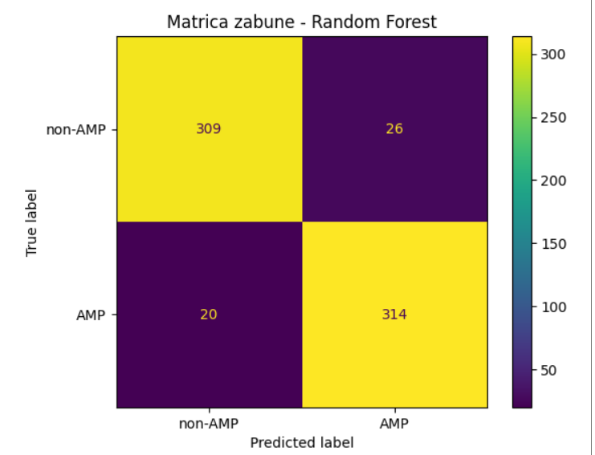
Slika 8.1 Matrica zabune Random Forest modela.

Random Forest model ostvario je vrlo mali broj pogrešnih klasifikacija, što potvrđuje njegovu visoku uspješnost u razlikovanju antimikrobnih i neantimikrobnih peptida.
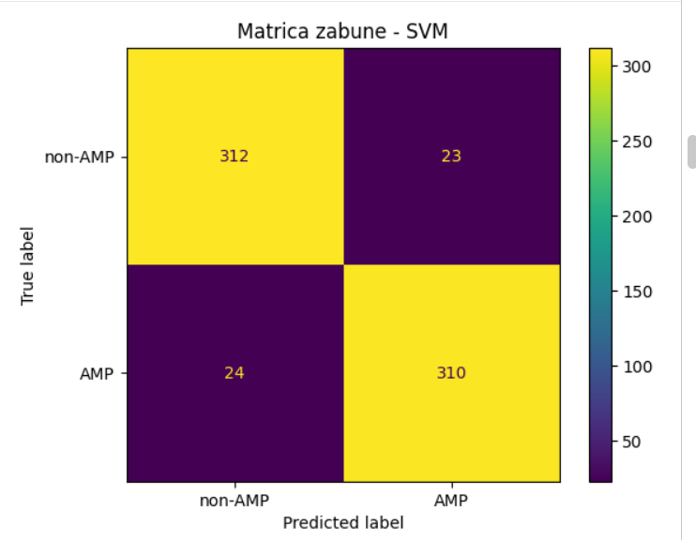
Slika 8.2 Matrica zabune SVM modela.
SVM model također je ostvario vrlo dobre rezultate, pri čemu je broj pogrešnih klasifikacija bio usporediv s Random Forest modelom.
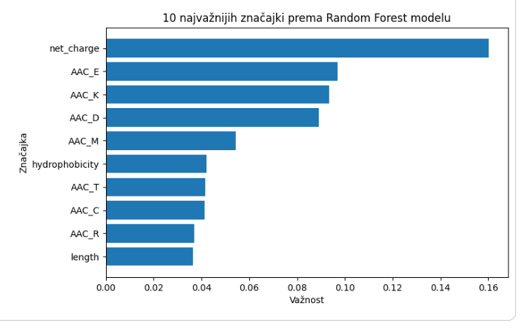
Slika 8.3 Važnost bioinformatičkih značajki prema modelu Random Forest.
Na slici je prikazana relativna važnost bioinformatičkih značajki koje je model Random Forest koristio tijekom klasifikacije. Najveći doprinos imao je neto naboj peptida, dok su značajan utjecaj pokazale i pojedine značajke aminokiselinskog sastava (AAC) te prosječna hidrofobnost. Dobiveni rezultati u skladu su s poznatim biološkim svojstvima antimikrobnih peptida.

9. RASPRAVA

Rezultati dobiveni u ovom projektu pokazuju da se jednostavne bioinformatičke značajke mogu uspješno koristiti za razlikovanje antimikrobnih i neantimikrobnih peptida primjenom metoda strojnog učenja. Oba korištena modela ostvarila su vrlo visoku uspješnost klasifikacije, pri čemu je Random Forest postigao nešto bolje ukupne rezultate u odnosu na Support Vector Machine.
Analiza važnosti značajki pokazala je da je neto naboj najznačajniji čimbenik pri klasifikaciji peptida. Takav rezultat u skladu je s poznatim biološkim svojstvima antimikrobnih peptida, koji su najčešće pozitivno nabijeni te zbog toga učinkovito ostvaruju interakciju s negativno nabijenim membranama mikroorganizama. Osim neto naboja, značajan doprinos klasifikaciji imali su i aminokiselinski sastav te prosječna hidrofobnost, što dodatno potvrđuje njihovu važnost u određivanju funkcionalnih svojstava peptida.
Analiza pogrešno klasificiranih primjera pokazala je da određene peptidne sekvence imaju svojstva karakteristična za obje promatrane klase. Takvi primjeri ukazuju na složenost bioloških podataka te pokazuju da granica između antimikrobnih i neantimikrobnih peptida nije uvijek potpuno jasno definirana.
Dobiveni rezultati potvrđuju da odabrani pristup predstavlja učinkovitu osnovu za razvoj modela klasifikacije peptida. U budućim istraživanjima bilo bi moguće dodatno poboljšati uspješnost modela uključivanjem složenijih bioinformatičkih značajki, većeg broja skupova podataka ili primjenom naprednijih metoda strojnog učenja.

10. OGRANIČENJA

Iako su dobiveni rezultati pokazali vrlo visoku uspješnost klasifikacije, projekt ima određena ograničenja. Modeli su trenirani i evaluirani na ograničenom broju javno dostupnih peptidnih sekvenci, zbog čega dobiveni rezultati ne moraju u potpunosti odražavati uspješnost na svim mogućim biološkim podacima.
U ovom projektu korištene su relativno jednostavne bioinformatičke značajke, poput duljine sekvence, neto naboja, hidrofobnosti i aminokiselinskog sastava. Iako su se pokazale vrlo učinkovitima, dodatne značajke koje opisuju prostornu strukturu peptida ili evolucijske informacije mogle bi dodatno poboljšati uspješnost klasifikacije.
Rezultati dobiveni ovim projektom služe isključivo u obrazovne i istraživačke svrhe. Razvijeni modeli nisu namijenjeni dijagnostičkoj ili kliničkoj primjeni te ih nije moguće koristiti kao zamjenu za laboratorijska ispitivanja ili stručnu medicinsku procjenu.

11. ZAKLJUČAK

U ovom projektu razvijen je model strojnog učenja za klasifikaciju antimikrobnih i neantimikrobnih peptida primjenom bioinformatičkih značajki dobivenih iz aminokiselinskih sekvenci. Projekt je obuhvatio sve faze analize podataka, uključujući prikupljanje i pripremu podataka, ekstrakciju značajki, treniranje modela te evaluaciju i interpretaciju rezultata.
Korištenjem značajki kao što su duljina sekvence, neto naboj, hidrofobnost i aminokiselinski sastav postignuta je vrlo visoka uspješnost klasifikacije. Usporedbom dva modela strojnog učenja utvrđeno je da je Random Forest ostvario nešto bolje ukupne rezultate u odnosu na Support Vector Machine.
Analiza važnosti značajki pokazala je da je neto naboj najvažnije svojstvo za razlikovanje antimikrobnih od neantimikrobnih peptida, što je u skladu s poznatim biološkim svojstvima ovih molekula. Dobiveni rezultati potvrđuju da se primjenom jednostavnih bioinformatičkih značajki i metoda strojnog učenja može razviti uspješan model za klasifikaciju peptida.
Projekt je ispunio postavljeni cilj te pokazao kako se bioinformatički podaci mogu učinkovito analizirati primjenom metoda podatkovne znanosti.

POPIS SLIKA I TABLICA
Slika 4.1 Raspodjela pozitivne i negativne klase u konačnom skupu podataka 8
Slika 6.1 Prosječni neto naboj antimikrobnih i neantimikrobnih peptida. 11
Slika 7.1 Usporedba performansi Random Forest i SVM modela. 14
Slika 8.1 Matrica zabune Random Forest modela. 16
Slika 8.2 Matrica zabune SVM modela. 16
Slika 8.3 Važnost bioinformatičkih značajki prema modelu Random Forest. 17

Tablica 1 Broj peptidnih sekvenci u konačnom skupu podataka. 9
Tablica 2 Primjer izračunatih bioinformatičkih značajki za nekoliko peptidnih sekvenci. 11
Tablica 3 Usporedba evaluacijskih metrika Random Forest i SVM modela 14

